TP : Un jeu pour comprendre la sélection naturelle.

Adapted from Doherty and Waldron, Department of Biology, University of Pennsylvania
Charles Darwin.
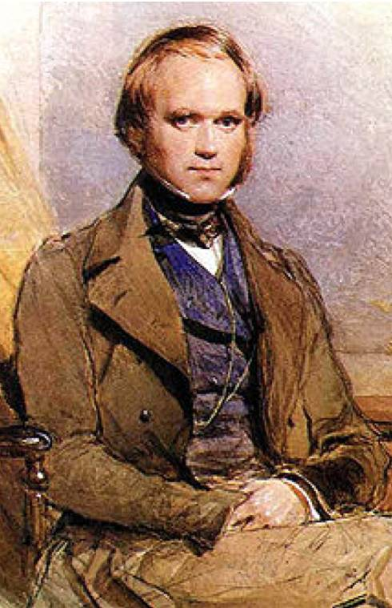

Introduction:
- Décrivez ce que vous voyez dans les dessins ci-dessous.
- A votre avis, que va-t-il se passer pour les souris blanches ?

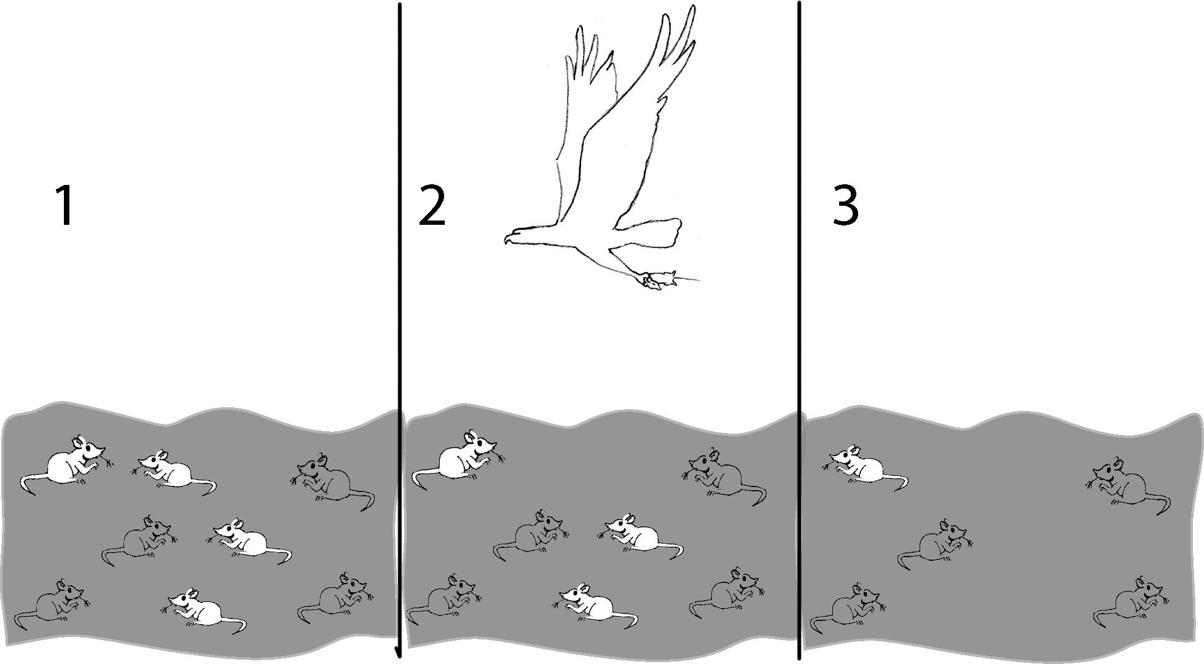
Temps

Pour comprendre la notion de sélection naturelle et tous les aspects qu’elle implique, nous allons faire un jeu simulant un cas de sélection naturelle entre une proie et son prédateur et ce sur trois générations. Explications.

Modélisation de la sélection naturelle :

Remplissez les cases vides avec les chiffres obtenus lors du jeu.

 |  | Pompons
 |  | Prairie rouge |  |  |  | Forêt noire
 |  | Noir | Rouge | Blanc | Total | Noir | Rouge | Blanc | Total
Génération 1 | Nombre initial | 35 | 35 | 35 | 105 | 35 | 35 | 35 | 105
Génération 1 | Nombre de survivants
Génération 1 | Pourcentage de survivants | % | % | % | 100% | % | % | % | 100%
Génération 2 | Nombre initial
Génération 2 | Nombre de survivants
Génération 2 | Pourcentage de survivants | % | % | % | 100% | % | % | % | 100%
Génération 3 | Nombre initial
Génération 3 | Nombre de survivants
Génération 3 | Pourcentage de survivants | % | % | % | 100% | % | % | % | 100%

 |  | Chasseurs
 |  | Prairie rouge |  |  |  | Forêt noire
 |  | Cuillère | Fourchette | couteau | Total | Cuillère | Fourchette | Couteau | Total
Génération 1 | Nombre initial
Génération 1 | Nombre de survivants
Génération 1 | Pourcentage de survivants | % | % | % | 100% | % | % | % | 100%
Génération 2 | Nombre initial
Génération 2 | Nombre de survivants
Génération 2 | Pourcentage de survivants | % | % | % | 100% | % | % | % | %
Génération 3 | Nombre initial
Génération 3 | Nombre de survivants
Génération 3 | Pourcentage de survivants | % | % | % | 100% | % | % | % | 100%

Résultats :
Complétez les graphiques ci-dessous avec les pourcentages obtenus lors du jeu.

Chasseurs dans la prairie rouge
Chasseurs dans la forêt noirePourcentage de chasseursChasseursCuillersFourchettesCouteauxCuillersFourchettesCouteauxCuillersFourchettesCouteauxCuillersFourchettesCouteauxGénérations0123

20
80
60
40
FourchettesCouteauxCuillersFourchettesCouteauxGénérationsChasseurs |  | Cuillers |  |  | Fourchettes | Couteaux |  |  |  | Cuillers |  |  | Fourchettes | Couteaux
Cuillers0123
Pompons dans la prairie rougePourcentage de pomponsPomponsNoirsRougesBlancsNoirsRougesBlancsNoirsRougesBlancsNoirsRougesBlancsGénérations0123

20
80
60
40
Pompons dans la forêt noirePourcentage de pomponsPomponsNoirsRougesBlancsNoirsRougesBlancsNoirsRougesBlancsNoirsRougesBlancsGénérations0123

20
80
60
40

Analysez l’évolution des résultats.
Que retiendrez-vous de l’évolution par le biais de la sélection naturelle effectuée grâce à ce jeu ?

